Chemie Protokoll 12.01.2018, Lotta

**Thema: Kunststoffe**

1. Einteilungsprinzipien für Kunststoffe

2. Arbeitsblatt

Einschub

3. Versuch: Herstellung eines Copolymerisats (Nicht durchgeführt)

1.Einteilungsprinzipien für Kunststoffe

**a)** Nach Eigenschaften:

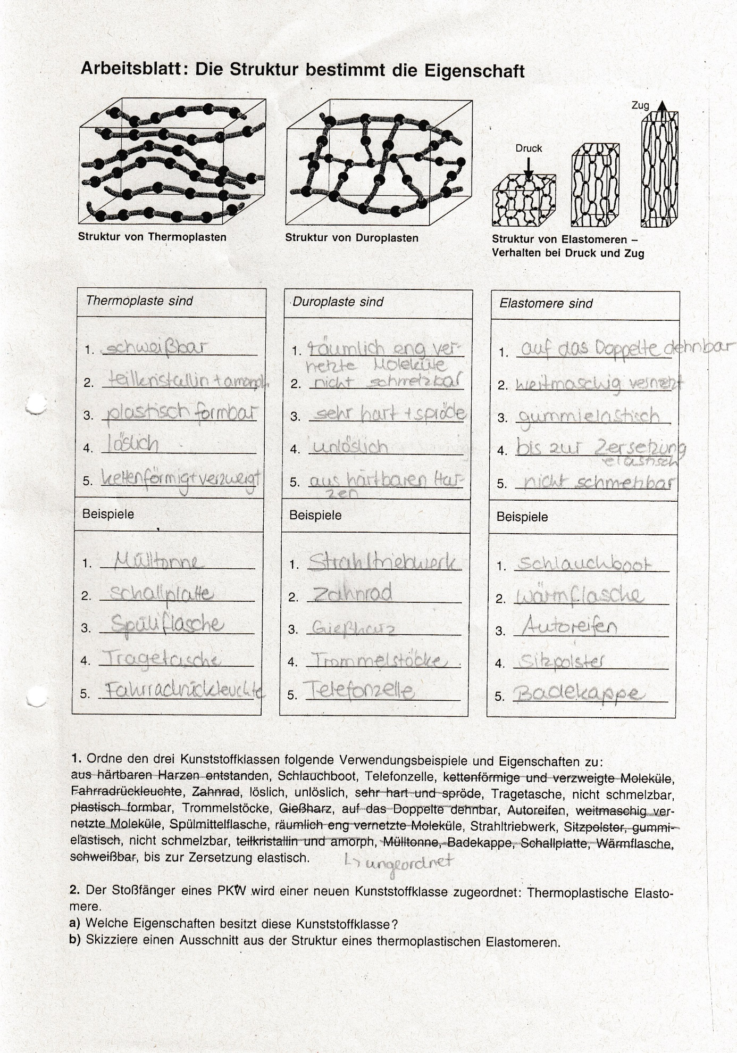

Viele Molekül – Fäden kettenförmig und verzweigt angeordnet, bei Erhitzen gut verformbar

🡪 **Thermoplast**



Viele Molekül – Fäden engmaschig vernetzt angeordnet, sehr feste Kunststoffe, nur einmaliges Herstellen möglich, bei starkem Erhitzen wird der Kunststoff zerstört

🡪 **Duroplast** (duro = fest, stabil)



Viele Molekül – Fäden weitmaschig vernetzt angeordnet 🡪 längere Fäden, elastisch

🡪 **Elastomer**

**b)** Nach der Polyreaktion bei der Herstellung:

- Polykondensation 🡪 Entstehung langer Ketten durch mehrere funktionelle Gruppen   
 der Ausgangsstoffe

- Polymerisation (meist radikalisch) 🡪 Entstehung langer Ketten durch Aufbrechen   
 von C=C – Doppelbindungen durch einen Initiator (Radikal) und sich immer   
 wiederholendes Anlagern neuer zu polymerisierender Monomere.

- Polyaddition

2. Arbeitsblatt:



Einschub: Benutzung von Kunststoffen nach Eigenschaften:

- Temperaturbeständigkeit 🡪 Teflon in Bratpfannen

- Dichte 🡪 Carbonfasern in Karosserien

- Wärmeleitfähigkeit 🡪 Polyethen in Kaffeebechern

- Elastizität 🡪 Polyethen in Tennisschlägern

Kunststoffe sind außerdem wesentlicher billiger und energiesparender in der Herstellung als Eisen, Aluminium und Kupfer.

3. Versuch: Herstellung eines Copolymerisats (nicht durchgeführt):

Material: Gasbrenner, Reagenzglas, Schutzbrille, Metallplatte (zum Schutz), Styrol (Phenylethen), Maleinsäureanhydrid

**Strukturformeln**

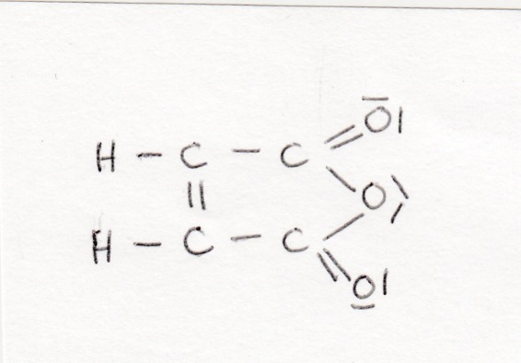Styrol: Maleinsäureanhydrid: Maleinsäure (Butendisäure):

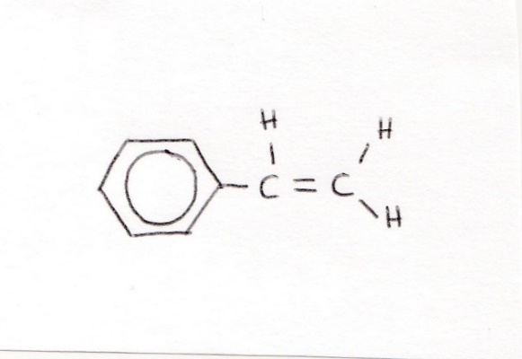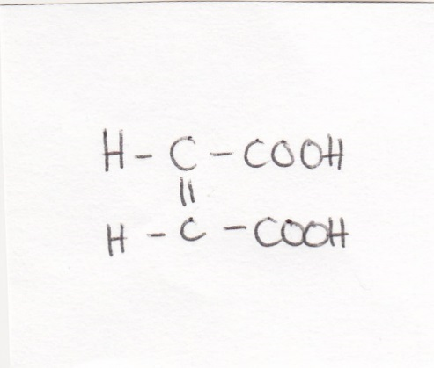

Aus Maleinsäure entsteht unter Abspaltung eines H2O Moleküls das Maleinsäureanhydrid.

Durchführung: 2g Maleinsäureanhydrid mit 3ml Styrol VORSICHTIG erhitzen.

Reaktionstyp: Polymerisation bei der ein statistisches Copolymer entsteht (Die Reaktionspartner treten nicht immer 1 zu 1 hintereinander in der Kette auf)

Warum wird das gemacht?

Bei der Synthese von Kunststoffen kann Einfluss auf die Eigenschaften genommen werden, damit ein Stoff elastisch, fest und durabel oder schmelzbar (z.B.) wird. Werden, wie bei dieser Polymerisation, mehrere Ketten hergestellt, ist der Kunststoff ein Duroplast, welcher z.B. als Baustein für Telefonzellen, genutzt werden kann. Wird noch ein Alkanol beigemischt, treten zwei funktionelle Gruppen auf: die Hydroxygruppe und die Reste der Carboxygruppe der Säure. Dadurch kommt es zu einer Polykondensation, bei der eine sehr lange Kette entsteht, was wiederum vorteilhaft für die Elastizität ist und der Kunststoff als Elastomer z.B. zu einem Schlauchboot verarbeitet werden kann.

Die Durchführung des Versuchs hat wegen der nicht funktionierenden Gashähne nicht stattgefunden und wurde auf nächsten Mittwoch verschoben.

Hausaufgabe: Arbeitsblatt Copolymere.